# Most usable packages in real projects

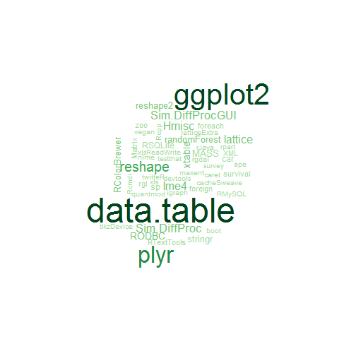

plot of chunk unnamed-chunk-1

1. plyr, data.table, sqldf 패키지
2. reshape2 패키지
3. lubridate, stringr 패키지
4. ggplot2 패키지
5. knitr, markdown 패키지
6. caret
7. tm, KoNLP, tau 패키지

### [plyr](http://cran.r-project.org/web/packages/plyr/index.html)

* split-combind-apply
* R에서 가장 직관적이고 강력한 데이터 집계 라이브러리
* 멀티코어 프로세싱을 손쉽게 이용가능함
* aggregate, tapply, by 류의 함수를 대체 가능한 함수 제공

예)

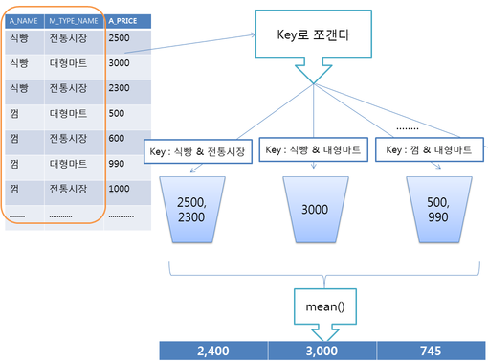

split_apply

library(ggplot2)library(plyr)market_price <- read.csv("http://dl.dropbox.com/u/8686172/marketprice.csv", fileEncoding = "UTF-8")# ggplot(market_price, aes(x=A_NAME, y=A_PRICE, colour=M_TYPE_NAME)) +# geom_boxplot(outlier.size=0) +# stat_summary(aes(group=M_TYPE_NAME),fun.y='mean', geom='line', size=1,# alpha=I(0.7))+ opts(axis.text.x=theme_text(angle=90))ddply(market_price, .(A_NAME, M_TYPE_NAME), summarize, mean_price = mean(A_PRICE))

## A_NAME M_TYPE_NAME mean_price## 1 고등어 대형마트 1000.0## 2 고등어(30cm,국산) 대형마트 5448.3## 3 고등어(30cm,국산) 전통시장 3166.7## 4 고등어(냉동,국산) 대형마트 3112.5## 5 고등어(냉동,국산) 전통시장 3443.7## 6 고등어(냉동,수입산) 대형마트 1500.0## 7 고등어(냉동,수입산) 전통시장 1666.7## 8 고등어(생물,국산) 대형마트 4597.3## 9 고등어(생물,국산) 전통시장 3290.2## 10 고등어(생물,수입산) 전통시장 1500.0## 11 냉동참조기(20cm,국산) 대형마트 943.3## 12 달걀 대형마트 2464.9## 13 달걀 전통시장 2500.0## 14 달걀(왕란) 대형마트 2613.2## 15 달걀(왕란) 전통시장 2316.9## 16 달걀(특란) 대형마트 2130.0## 17 달걀(특란) 전통시장 2225.0## 18 닭고기 대형마트 6339.1## 19 닭고기 전통시장 5920.0## 20 닭고기(육계) 대형마트 7980.6## 21 닭고기(육계) 전통시장 5432.0## 22 닭고기(중간) 대형마트 3480.0## 23 동태 대형마트 906.7## 24 동태 전통시장 5480.0## 25 돼지고기(삼겹살) 대형마트 13595.0## 26 돼지고기(삼겹살) 전통시장 12785.2## 27 돼지고기(생삼겹살) 대형마트 14838.2## 28 돼지고기(생삼겹살) 전통시장 11803.8## 29 명태 대형마트 1207.7## 30 명태 전통시장 1500.0## 31 명태(45cm,국산) 대형마트 0.0## 32 명태(45cm,수입산) 대형마트 2095.6## 33 명태(45cm,수입산) 전통시장 2816.5## 34 명태(냉동,수입산) 대형마트 2377.9## 35 명태(냉동,수입산) 전통시장 3230.8## 36 명태(러시아,냉동) 대형마트 2285.9## 37 명태(러시아,냉동) 전통시장 2100.0## 38 명태(생물,수입산) 대형마트 553.5## 39 명태(생물,수입산) 전통시장 2555.6## 40 무 대형마트 1721.5## 41 무 전통시장 1462.1## 42 무(1kg) 대형마트 1900.0## 43 무(1kg) 전통시장 1532.9## 44 무(세척무) 대형마트 2181.3## 45 무(세척무) 전통시장 1444.4## 46 무(세척무, 중) 대형마트 1828.3## 47 배 대형마트 4221.8## 48 배 전통시장 2888.9## 49 배(신고) 대형마트 5185.8## 50 배(신고) 전통시장 3795.5## 51 배(신고),중급(대) 대형마트 3033.3## 52 배(신고, 600g) 대형마트 4368.6## 53 배(신고, 600g) 전통시장 3083.8## 54 배(중품) 대형마트 3705.3## 55 배(중품) 전통시장 2944.4## 56 배(중품),신고 대형마트 2186.7## 57 배(중품),신고 전통시장 2875.0## 58 배추 대형마트 2314.9## 59 배추 전통시장 2642.1## 60 배추(2.5~3kg) 대형마트 2750.2## 61 배추(2.5~3kg) 전통시장 2835.2## 62 배추(국산) 대형마트 2836.7## 63 배추(중간) 대형마트 2318.3## 64 배추(중간) 전통시장 2203.4## 65 사과 대형마트 2659.5## 66 사과 전통시장 2792.9## 67 사과(부사) 대형마트 2052.8## 68 사과(부사) 전통시장 2575.4## 69 사과(부사),중급(중) 대형마트 1650.0## 70 사과(부사, 300g) 대형마트 3053.1## 71 사과(부사, 300g) 전통시장 2530.7## 72 사과(중품) 대형마트 2682.9## 73 사과(중품) 전통시장 2541.7## 74 삼겹살 전통시장 12500.0## 75 상추 대형마트 1336.5## 76 상추 전통시장 803.5## 77 상추(100g) 대형마트 1077.7## 78 상추(100g) 전통시장 549.6## 79 생닭 전통시장 6000.0## 80 쇠고기 대형마트 21120.0## 81 쇠고기(등심) 전통시장 11800.0## 82 쇠고기(육우,불고기) 대형마트 25200.0## 83 쇠고기(육우,불고기) 전통시장 17325.0## 84 쇠고기(한우,불고기) 대형마트 20438.5## 85 쇠고기(한우,불고기) 전통시장 17928.4## 86 쇠고기(한우1등급) 대형마트 18190.6## 87 쇠고기(한우1등급) 전통시장 17800.0## 88 쇠고기(한우2등급) 대형마트 14320.0## 89 쇠고기(한우2등급) 전통시장 14400.0## 90 애호박 대형마트 963.7## 91 애호박 전통시장 587.1## 92 양파 대형마트 3104.0## 93 양파 전통시장 2246.7## 94 양파(1.5kg망) 대형마트 3286.3## 95 양파(1.5kg망) 전통시장 2226.2## 96 양파(작은망) 대형마트 3161.5## 97 양파(작은망) 전통시장 2389.8## 98 오이 대형마트 449.8## 99 오이 전통시장 362.9## 100 오이(다다기) 대형마트 483.7## 101 오이(다다기) 전통시장 352.4## 102 오징어 대형마트 2020.0## 103 오징어 전통시장 1660.0## 104 오징어(냉동) 대형마트 1730.0## 105 오징어(냉동) 전통시장 1583.3## 106 오징어(냉동,국산) 대형마트 1930.2## 107 오징어(냉동,국산) 전통시장 2340.5## 108 오징어(냉동,수입산) 대형마트 1786.7## 109 오징어(생물,국산) 대형마트 2332.8## 110 오징어(생물,국산) 전통시장 2145.7## 111 오징어(생물,수입산) 대형마트 1680.0## 112 조기 대형마트 7250.0## 113 조기 전통시장 2842.9## 114 조기(국산,냉동) 대형마트 4342.4## 115 조기(국산,냉동) 전통시장 1546.6## 116 조기(국산,생물) 대형마트 3677.9## 117 조기(국산,생물) 전통시장 2379.3## 118 조기(냉동,국산) 대형마트 2077.4## 119 조기(냉동,국산) 전통시장 1775.8## 120 조기(냉동,수입산) 대형마트 4537.5## 121 조기(냉동,수입산) 전통시장 3429.3## 122 조기(생물,국산) 대형마트 4226.0## 123 조기(생물,국산) 전통시장 1663.5## 124 조기(생물,수입산) 대형마트 2980.0## 125 조기(중국산,생물) 전통시장 4333.3## 126 호박 대형마트 694.4## 127 호박 전통시장 534.9## 128 호박(인큐베이터) 대형마트 821.1## 129 호박(인큐베이터) 전통시장 779.1

* plyr의 멀티코어 처리는 윈도우에서는 잘 동작하지 않음
* 하지만 plyr를 사용하지 않은 멀티코어처리는 잘 동작함
* foreach 패키지에 종속된 기능이며, 기본 배포판에 속한 parallel 패키지를 이용하고자 한다면 doParallel패키지를 사용해야 된다.
* 리눅스에서는 굉장히 쾌적하게 돌아간다(600만건 처리시...).

# 멀티코어사용system.time({ a1 <- ddply(market_price, .(A_NAME, M_TYPE_NAME), summarize, mean_price = mean(A_PRICE))})# for Linux on my caselibrary(doMC)registerDoMC()system.time({ a3 <- ddply(market_price, .(A_NAME, M_TYPE_NAME), summarize, mean_price = mean(A_PRICE), .parallel = TRUE)})

#### [data.table](http://datatable.r-forge.r-project.org/)

library(data.table)market_price.dt <- data.table(market_price) #--- (1)market_price.dt[2, list(M_NAME)] #--- (2)

## M_NAME## 1: 대림중앙시장

market_price[2, "M_NAME", drop = F]

## M_NAME## 2 대림중앙시장

market_price.dt[, list(avg = mean(A_PRICE)), by = list(M_TYPE_NAME, A_NAME)]

## M_TYPE_NAME A_NAME avg## 1: 전통시장 사과(부사) 2575## 2: 전통시장 배(신고) 3796## 3: 전통시장 배추(중간) 2203## 4: 전통시장 무(세척무) 1444## 5: 전통시장 양파(작은망) 2390## --- ## 125: 전통시장 오징어 1660## 126: 대형마트 고등어(냉동,수입산) 1500## 127: 대형마트 고등어 1000## 128: 전통시장 고등어(생물,수입산) 1500## 129: 대형마트 오징어(생물,수입산) 1680

setkey(market_price.dt, A_NAME)market_price.dt["고등어"]

## A_NAME P_SEQ M_SEQ M_NAME A_SEQ A_UNIT A_PRICE## 1: 고등어 301107 22 이마트 여의도점 13 1마리(30cm) 1000## P_YEAR_MONTH ADD_COL M_TYPE_CODE M_TYPE_NAME M_GU_CODE M_GU_NAME## 1: May-12 작은것 2 대형마트 560000 영등포구

head(market_price.dt)

## P_SEQ M_SEQ M_NAME A_SEQ A_NAME A_UNIT## 1: 301107 22 이마트 여의도점 13 고등어 1마리(30cm)## 2: 316758 14 장위골목시장 316 고등어(30cm,국산) 1마리 (30cm)## 3: 317556 56 롯데백화점 316 고등어(30cm,국산) 1마리## 4: 317700 72 금남시장 316 고등어(30cm,국산) 1마리## 5: 317748 74 이마트 왕십리점 316 고등어(30cm,국산) 1마리(30cm)## 6: 318452 16 현대백화점 미아점 316 고등어(30cm,국산) 1마리## A_PRICE P_YEAR_MONTH ADD_COL M_TYPE_CODE M_TYPE_NAME M_GU_CODE## 1: 1000 May-12 작은것 2 대형마트 560000## 2: 2500 Jul-12 1 전통시장 290000## 3: 7000 Jul-12 국내산제주)행사 2 대형마트 140000## 4: 6000 Jul-12 1 전통시장 200000## 5: 2980 Jul-12 2 대형마트 200000## 6: 5000 Jul-12 냉동 2 대형마트 290000## M_GU_NAME## 1: 영등포구## 2: 성북구## 3: 중구## 4: 성동구## 5: 성동구## 6: 성북구

setkey(market_price.dt)market_price.dt[A_NAME == "고등어", ]

## P_SEQ M_SEQ M_NAME A_SEQ A_NAME A_UNIT A_PRICE## 1: 301107 22 이마트 여의도점 13 고등어 1마리(30cm) 1000## P_YEAR_MONTH ADD_COL M_TYPE_CODE M_TYPE_NAME M_GU_CODE M_GU_NAME## 1: May-12 작은것 2 대형마트 560000 영등포구

# market_price.dt['고등어']head(market_price.dt)

## P_SEQ M_SEQ M_NAME A_SEQ A_NAME A_UNIT A_PRICE## 1: 299094 145 마천중앙시장 305 사과(부사, 300g) 1개 1995## 2: 299095 145 마천중앙시장 306 배(신고, 600g) 1개 3266## 3: 299096 145 마천중앙시장 307 배추(2.5~3kg) 1포기 2650## 4: 299097 145 마천중앙시장 25 무 1개(1kg) 730## 5: 299098 145 마천중앙시장 309 양파(1.5kg망) 1망(1.5kg) 2380## 6: 299099 145 마천중앙시장 310 상추(100g) 1봉 980## P_YEAR_MONTH ADD_COL M_TYPE_CODE M_TYPE_NAME M_GU_CODE M_GU_NAME## 1: May-12 4개 7980원 1 전통시장 710000 송파구## 2: May-12 3개 9800원 1 전통시장 710000 송파구## 3: May-12 1 전통시장 710000 송파구## 4: May-12 1 전통시장 710000 송파구## 5: May-12 햇양파 1 전통시장 710000 송파구## 6: May-12 150g 1 전통시장 710000 송파구

### [sqldf](http://code.google.com/p/sqldf/)

* 데이터 테이블을 조작하는데 SQL을 사용하게 해주는 패키지
* DB에 익숙한 사용자에게 강력한 패키지

library(sqldf)sqldf("SELECT * FROM market_price LIMIT 5;")

## P_SEQ M_SEQ M_NAME A_SEQ A_NAME A_UNIT A_PRICE P_YEAR_MONTH## 1 316440 19 대림중앙시장 50 사과(부사) 1개 1660 Jul-12## 2 316441 19 대림중앙시장 276 배(신고) 1개 2000 Jul-12## 3 316442 19 대림중앙시장 271 배추(중간) 1포기 1666 Jul-12## 4 316443 19 대림중앙시장 282 무(세척무) 1개 1000 Jul-12## 5 316444 19 대림중앙시장 272 양파(작은망) 1망 2500 Jul-12## ADD_COL M_TYPE_CODE M_TYPE_NAME M_GU_CODE M_GU_NAME## 1 6/10000 1 전통시장 560000 영등포구## 2 1 전통시장 560000 영등포구## 3 3포기 5000 1 전통시장 560000 영등포구## 4 1 전통시장 560000 영등포구## 5 햇양파 1 전통시장 560000 영등포구

market_price_group_by <- sqldf("SELECT M_TYPE_NAME, A_NAME, avg(A_PRICE) as mean_price FROM market_price GROUP BY M_TYPE_NAME, A_NAME")

### [reshape2](http://cran.r-project.org/web/packages/reshape2/index.html)

* 집계 보다는 데이터의 형태를 바꾸는 작업을 수행
* ggplot2, plyr의 개발자가 개발, 데이터 철학 공유하고 있음
* Tidy Data
* 각 변수는 개별의 열(column)으로 존재한다.
* 각 관측치는 행(row)를 구성한다.
* 각 테이블은 단 하나의 관측기준에 의해서 조직된 데이터를 저장한다.
* Raw Data -> Tidy Data로의 장점
* Tidy Data에서 다양한 데이터 형태로 변형이 최소의 노력으로 가능해지며 특히 R에서 이런 장점이 두드러 진다.

library(reshape2)head(iris)

## Sepal.Length Sepal.Width Petal.Length Petal.Width Species## 1 5.1 3.5 1.4 0.2 setosa## 2 4.9 3.0 1.4 0.2 setosa## 3 4.7 3.2 1.3 0.2 setosa## 4 4.6 3.1 1.5 0.2 setosa## 5 5.0 3.6 1.4 0.2 setosa## 6 5.4 3.9 1.7 0.4 setosa

iris.melt <- melt(iris, id = "Species", value.name = "cm")head(iris.melt)

## Species variable cm## 1 setosa Sepal.Length 5.1## 2 setosa Sepal.Length 4.9## 3 setosa Sepal.Length 4.7## 4 setosa Sepal.Length 4.6## 5 setosa Sepal.Length 5.0## 6 setosa Sepal.Length 5.4

ggplot(iris.melt, aes(Species, cm)) + geom_point(aes(colour = variable)) + scale_color_discrete("Species")

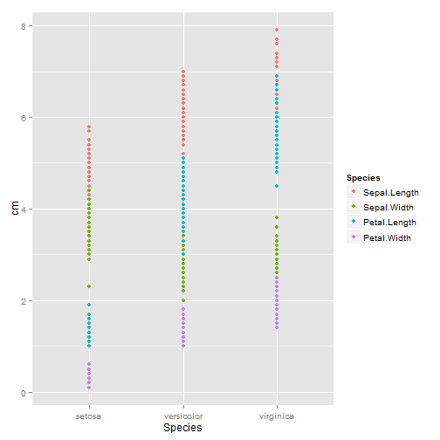

plot of chunk reshape2

load("pew.RData")head(raw)

## religion <$10k $10-20k $20-30k $30-40k $40-50k $50-75k## 1 Agnostic 27 34 60 81 76 137## 2 Atheist 12 27 37 52 35 70## 3 Buddhist 27 21 30 34 33 58## 4 Catholic 418 617 732 670 638 1116## 5 Don't know/refused 15 14 15 11 10 35## 6 Evangelical Prot 575 869 1064 982 881 1486## $75-100k $100-150k >150k Don't know/refused## 1 122 109 84 96## 2 73 59 74 76## 3 62 39 53 54## 4 949 792 633 1489## 5 21 17 18 116## 6 949 723 414 1529

paw <- raw[, -c(8, 9, 10, 11)]melted <- melt(paw, measure.vars = c(2, 3, 4, 5, 6, 7), variable.name = "income", value.name = "freq")head(melted)

## religion income freq## 1 Agnostic <$10k 27## 2 Atheist <$10k 12## 3 Buddhist <$10k 27## 4 Catholic <$10k 418## 5 Don't know/refused <$10k 15## 6 Evangelical Prot <$10k 575

tail(melted)

## religion income freq## 103 Muslim $50-75k 23## 104 Orthodox $50-75k 47## 105 Other Christian $50-75k 14## 106 Other Faiths $50-75k 63## 107 Other World Religions $50-75k 7## 108 Unaffiliated $50-75k 528

library(ggplot2)ggplot(melted, aes(religion, freq)) + geom_bar(aes(fill = income), stat = "identity") + theme(axis.text.x = element_text(angle = 45))

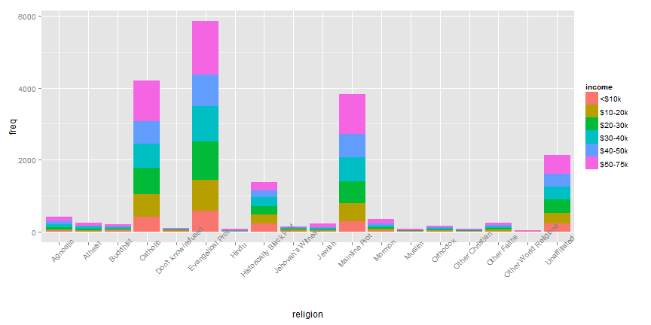

plot of chunk reshape3_2

melted <- ddply(melted, .(religion), mutate, freq_sum = sum(freq))melted <- ddply(melted, .(religion, income), summarise, freq_precent = freq/freq_sum)head(melted)

## religion income freq_precent## 1 Agnostic <$10k 0.06506## 2 Agnostic $10-20k 0.08193## 3 Agnostic $20-30k 0.14458## 4 Agnostic $30-40k 0.19518## 5 Agnostic $40-50k 0.18313## 6 Agnostic $50-75k 0.33012

ggplot(melted, aes(religion, freq_precent)) + geom_bar(aes(fill = income), stat = "identity") + theme(axis.text.x = element_text(angle = 45))

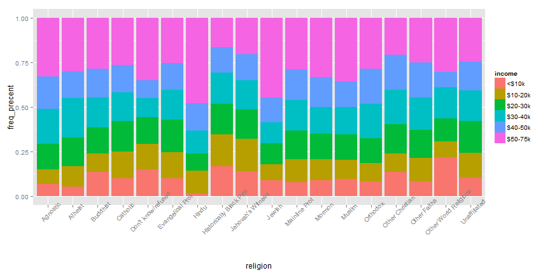

plot of chunk reshape3_2

### [lubridate](http://cran.r-project.org/web/packages/lubridate/index.html), [stringr](http://cran.r-project.org/web/packages/stringr/index.html)

* lubridate
* 실무에서 쓰는 다양한 숫자 스트링 포맷에 대한 간편한 변환 제공
* 시간과 날짜에 대한 다양한 연산 제공
* 한글 윈도우 문제...
* stringr
* 문자열 편집에 쓰일 수 있는 다향한 텍스트 핸등링 함수 제공

library(lubridate)as.POSIXct("2012-12-12")as.POSIXct("20121212", format = "%Y%m%d")Sys.getlocale("LC_TIME")# [1] 'Korean_Korea.949'ymd("2013-01-03")# 다음에 오류gsub('+', '*', fixed = T, gsub('>', '_e>', num)) :# '<ec><98><a4>?<84>|<ec>삤<ed>썑)(?![[:alpha:]]))|((?<h_f_e>2[0-4]|[01]?\d)\D+(?<m_f_e>[0-5]?\d)\D+((?<os_f_s_e>[0-5]?\d\.\d+)|(?<s_f_e>[0-6]?\d))))'에# 잘못된 멀티 바이트 문자가 있습니다Sys.setlocale("LC_TIME", "C")# [1] 'C'ymd("2013-01-03")# 1 parsed with %Y-%m-%d [1] '2013-01-03 UTC'Sys.setlocale("LC_TIME", "Korean_Korea.949")format(Sys.time(), "%a %b %d %X %Y %Z")# [1] '목 1 03 오후 2:26:21 2013 KST'Sys.setlocale("LC_TIME", "C")format(Sys.time(), "%a %b %d %X %Y %Z")# [1] 'Thu Jan 03 14:26:34 2013 KST'

library(lubridate)

## Attaching package: 'lubridate'

## The following object is masked from 'package:chron':## ## days, hours, minutes, seconds, years

## The following object is masked from 'package:data.table':## ## hour, mday, month, quarter, wday, week, yday, year

## The following object is masked from 'package:plyr':## ## here

x <- c(20090101, "2009-01-02", "2009 01 03", "2009-1-4", "2009-1, 5", "Created on 2009 1 6", "200901 !!! 07")y <- ymd(x)y

## [1] "2009-01-01 UTC" "2009-01-02 UTC" "2009-01-03 UTC" "2009-01-04 UTC"## [5] "2009-01-05 UTC" "2009-01-06 UTC" "2009-01-07 UTC"

y + days(1) + hours(6) + minutes(30)

## [1] "2009-01-02 06:30:00 UTC" "2009-01-03 06:30:00 UTC"## [3] "2009-01-04 06:30:00 UTC" "2009-01-05 06:30:00 UTC"## [5] "2009-01-06 06:30:00 UTC" "2009-01-07 06:30:00 UTC"## [7] "2009-01-08 06:30:00 UTC"

y - months(12)

## [1] "2008-01-01 UTC" "2008-01-02 UTC" "2008-01-03 UTC" "2008-01-04 UTC"## [5] "2008-01-05 UTC" "2008-01-06 UTC" "2008-01-07 UTC"

library(stringr)fruits <- c("apples and oranges and pears and bananas", "pineapples and mangos and guavas")str_split(fruits, " and ")

## [[1]]## [1] "apples" "oranges" "pears" "bananas"## ## [[2]]## [1] "pineapples" "mangos" "guavas"

str_trim(" String with trailing and leading white space\t")

## [1] "String with trailing and leading white space"

### [ggplot2](http://ggplot2.org/)

* Grammar of Graphics의 구현체
* "기본 그래픽 시스템은 그림을 그리기 위해 좋은 툴이지만, ggplot2는 데이터를 이해하는 데 좋은 시각화 툴이다." -- *Hadley Wickham* --
* [참고](http://freesearch.pe.kr/archives/3134)

library(ggplot2)# 서로 다른 표현qplot(carat, price, data = diamonds, geom = "point", colour = clarity) # (1)

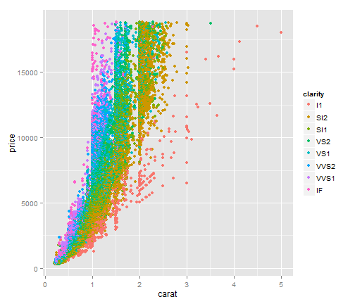

plot of chunk ggplot2

ggplot(data = diamonds, aes(x = carat, y = price)) + geom_point(aes(colour = clarity)) # (2)



plot of chunk ggplot2

# 매핑 정보 및 각종 정보들을 보여줌s <- ggplot(data = diamonds, aes(x = carat, y = price))summary(s)

## data: carat, cut, color, clarity, depth, table, price, x, y, z## [53940x10]## mapping: x = carat, y = price## faceting: facet_null()

# 미적 요소 매핑의 오버라이딩ggplot(data = diamonds, aes(x = carat, y = price)) + geom_point(aes(colour = clarity)) + geom_smooth() # (1)

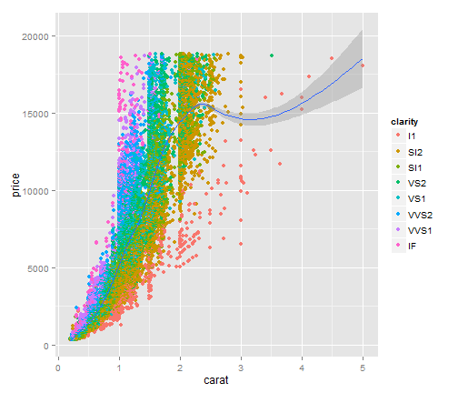

plot of chunk ggplot2

ggplot(data = diamonds, aes(x = carat, y = price, colour = clarity)) + geom_point() + geom_smooth() # (2)

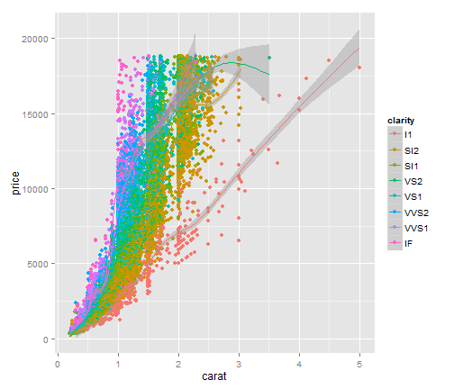

plot of chunk ggplot2

# set기능으로 색상 적용# http://research.stowers-institute.org/efg/R/Color/Chart/ggplot(data = diamonds, aes(x = carat, y = price, colour = clarity)) + geom_point(colour = "darkblue")

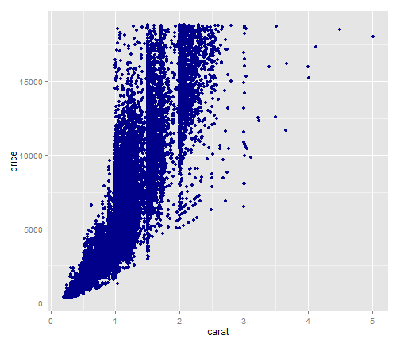

plot of chunk ggplot2

# group 매핑p <- ggplot(data = diamonds, aes(x = carat, y = price))p + geom_smooth() # (1)

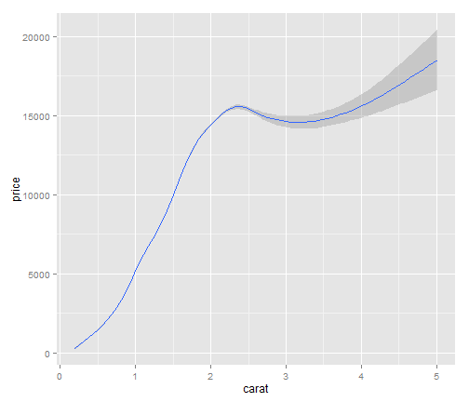

plot of chunk ggplot2

p + geom_smooth(aes(group = clarity)) # (2)

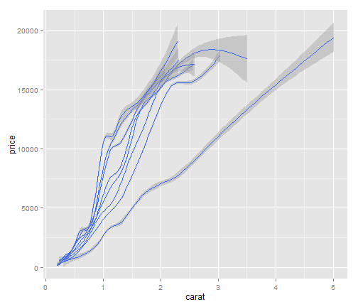

plot of chunk ggplot2

# geom과 stat 객체ggplot(data = diamonds, aes(x = price)) + geom_bar() # (1)

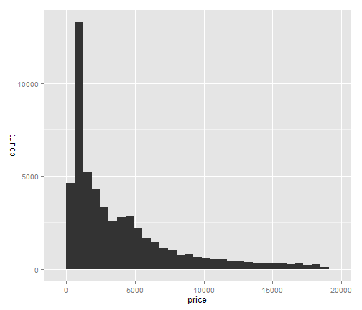

plot of chunk ggplot2

ggplot(data = diamonds, aes(x = price)) + geom_bar(aes(y = ..count..)) # (2)



plot of chunk ggplot2

ggplot(data = diamonds, aes(x = price)) + geom_bar(aes(y = ..density..))

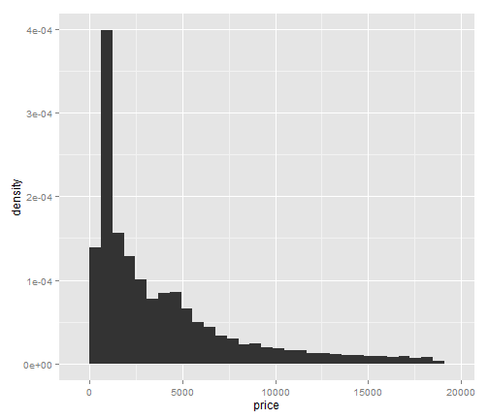

plot of chunk ggplot2

ggplot(data = diamonds, aes(x = price)) + geom_bar(aes(y = ..ncount..))

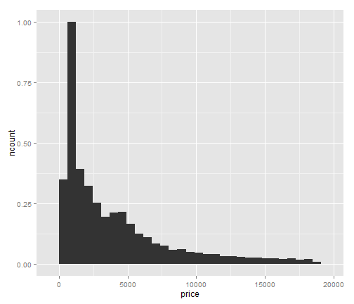

plot of chunk ggplot2

ggplot(data = diamonds, aes(x = price)) + geom_bar(aes(y = ..ndensity..))

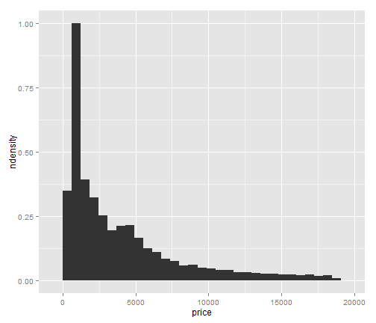

plot of chunk ggplot2

ggplot(data = diamonds, aes(x = price)) + geom_bar(aes(y = ..density..)) + ylab("밀도")

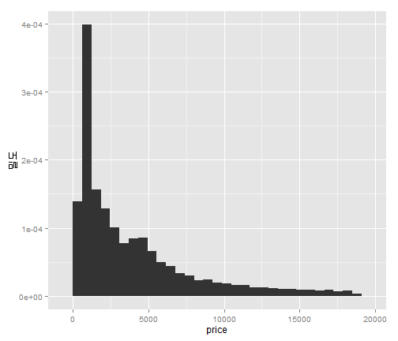

plot of chunk ggplot2

# 위치 조정ggplot(data = diamonds, aes(x = price)) + geom_bar(aes(fill = cut), binwidth = 3000)

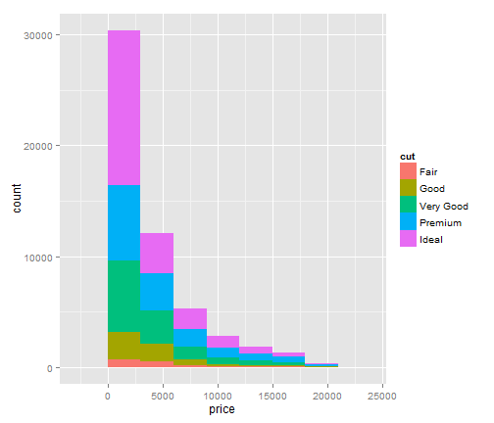

plot of chunk ggplot2

ggplot(data = diamonds, aes(x = price)) + geom_bar(aes(fill = cut), binwidth = 3000, position = "dodge")

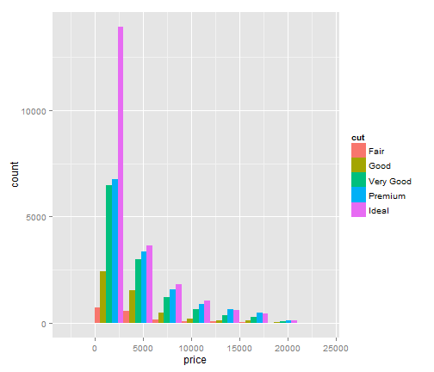

plot of chunk ggplot2

ggplot(data = diamonds, aes(x = price)) + geom_bar(aes(fill = cut), binwidth = 3000, position = "fill")

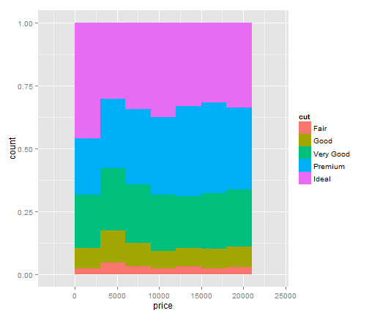

plot of chunk ggplot2

# facetggplot(data = diamonds, aes(x = price)) + geom_bar(binwidth = 3000) + facet_grid(. ~ cut)

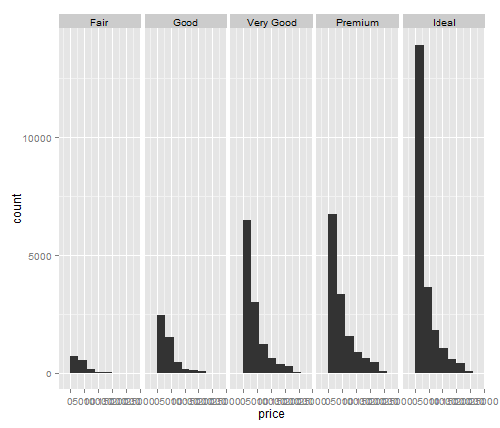

plot of chunk ggplot2

ggplot(data = diamonds, aes(x = price)) + geom_bar(binwidth = 3000) + facet_wrap(~cut, nrow = 3)

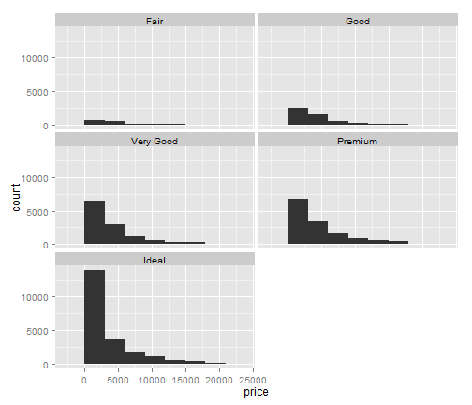

plot of chunk ggplot2

# geom과 stat의 결합d <- ggplot(diamonds, aes(price))d + stat_bin(geom = "bar")



plot of chunk ggplot2

d + stat_bin(geom = "area")

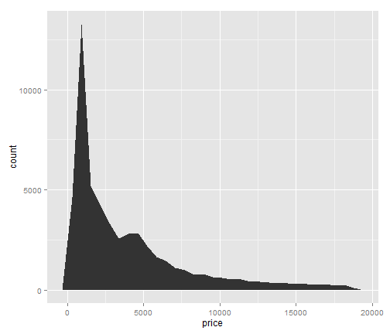

plot of chunk ggplot2

d + stat_bin(aes(size = ..ndensity..), geom = "point")

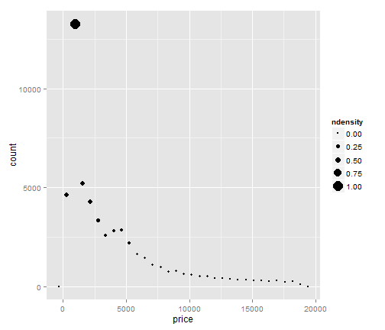

plot of chunk ggplot2

d + stat_bin(aes(y = 1, fill = ..density..), geom = "tile")

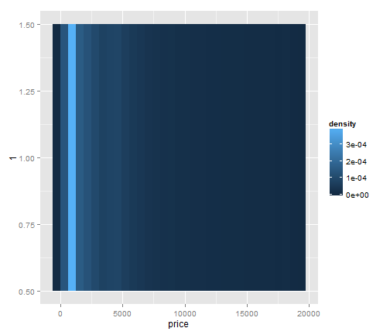

plot of chunk ggplot2

# 레이블 및 텍스트ggplot(data = diamonds, aes(x = price)) + geom_bar(aes(fill = cut), binwidth = 3000, position = "fill") + xlab("가격") + ylab("빈도") + scale_fill_discrete("커팅") + theme(axis.text.x = element_text(angle = 90, vjust = 0.4))

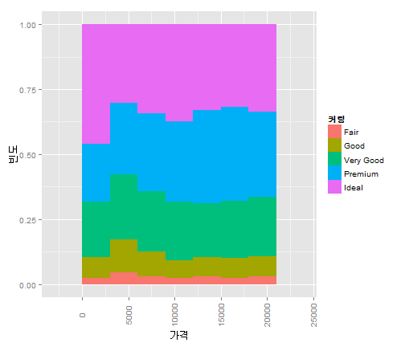

plot of chunk ggplot2

* [더 많은 예제](http://docs.ggplot2.org/current/)

### [knitr](http://yihui.name/knitr/), [markdown](http://cran.r-project.org/web/packages/markdown/index.html)

* [knitr](http://yihui.name/knitr/)는 인코딩 문제로 그동안 윈도우에서 쓰기 힘들었으나 최신 버전에서 옵션 제공
* 문서내의 R 코드를 실행 후 이를 문서에 첨부해줌
* 문서내의 R 코드에 대해서 미적 옵션을 다양하게 제공함
* [markdown](http://cran.r-project.org/web/packages/markdown/index.html)은 markdown 문서를 주로 xhtml형태로 변환해줌
* RStudio에서 잘 지원하고 있음
* 실무 분석 draft 문서는 Rmd파일로 작성 하고 분석 내용 공유 용이

library(knitr)knit("bicdata.Rmd", encoding = "UTF-8")purl("bicdata.Rmd", encoding = "UTF-8")system("pandoc -o bicdata.docx bicdata.md")

#### 윈도우 작업시 주의사항

* 문서는 반드시 UTF-8 인코딩으로 작성한다.
* knit, purl명령어 사용시 반드시 encoding="UTF-8"을 명시한다.

### 마지막 예제

* knitr로 하는 Latex